Lerntagebuch-Anleitung
Das Lerntagebuch ist ein nützliches Werkzeug, um Ihr Lernen zu reflektieren und Entscheidungen für Verbesserungen zu treffen. Wir schlagen eine bestimmte Struktur für die Reflexion Ihrer Ideen und Gefühle vor, um den Prozess zu erleichtern. Auf der rechten Seite haben wir einige Felder für Ihre Zeichnungen freigelassen. Sie können Platz zum Zeichnen schaffen, indem Sie einfach Linien in jeder Box hinzufügen. Zeichnen Sie gerne auch eine Skizze oder ein Bild und schreiben Sie nicht nur. Das ist besonders wichtig für visuelle Lerner. Machen Sie sich keine Sorgen um die Qualität der Zeichnungen. Das spielt keine Rolle. Das Zeichnen kann helfen, Ihre Ideen und Gefühle zu ordnen und auszudrücken. Es kann Ihnen beim Schreiben helfen.

Wenn Sie Ihr Lernen wirklich verbessern wollen, sollten Sie Ihr Tagebuch jeden Tag mindestens drei Wochen lang schreiben. Dies wird Ihnen helfen, eine Gewohnheit der Reflexion zu etablieren. Später können Sie es ein- bis zweimal pro Woche machen. Natürlich wird es einige Zeit und Mühe kosten, vor allem am Anfang. Aber bitte, seien Sie hartnäckig und bringen Sie sich dazu, das zu tun. Es ist ein sehr wirkungsvolles Werkzeug, wenn es richtig eingesetzt wird.

Sie brauchen keine langen Aufsätze zu schreiben. Es sollte eine sehr kurze Reflexion in mehreren Sätzen sein.

Bitte schauen Sie sich das Beispiel an:

Lerntagebuch-Beispiel

Heute habe ich gelernt:  Keine "lange Geschichte" über das, was Sie gemacht haben, sondern nur das, was Sie gelernt haben:  Ich habe gelernt, wie man die Fläche des Dreiecks berechnet.  Ich habe verstanden, welchen Nutzen die Formel für meinen Alltag hat. | 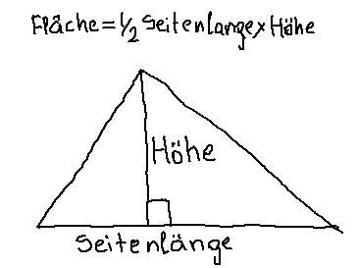
Meine Gedanken und Gefühle dazu:  Beschreiben Sie Ihre Gefühle und Gedanken beim Lernen.  Mein erster Gedanke war: "Warum brauche ich das? Was mache ich mit der Formel der Fläche des Dreiecks?"  Dann erinnerte ich mich, dass ich den dreieckigen Boden in meinem Garten mit Fliesen auslegen wollte. Aber ich wusste nicht, wie viele Fliesen ich kaufen sollte. | Mein Grundstück und der Boden zum Fliesenlegen.
Das war gut:  Beschreiben Sie, was gut war beim Lernen.  Der Lehrer erklärte den Nutzen der Formel zur Flächenberechnung eines Dreiecks, indem er uns Dreiecke in unserer Umgebung zeigte, sogar im Klassenzimmer.  Der Lehrer zeichnete die Wand eines Dachbodens mit einem Fenster und fragte, wie wir herausfinden, wie viele Rollen Tapete wir brauchen, um die Wand zu tapezieren. Aus diesem Beispiel haben wir verstanden, dass es ohne das Wissen, wie man die Fläche des Dreiecks berechnet, nicht geht.  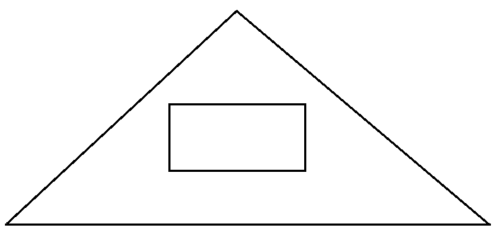 | Das war nicht so gut, und ich verstehe es immer noch nicht:  Der Lehrer gab uns die Aufgabe, Flächen verschiedener Dreiecke zu berechne. Aber für mich wäre es nützlicher gewesen, wenn wir die Flächen tatsächlicher Dreiecke, vielleicht aus seinem Beispiel der Dachbodenwand, berechnet hätten.  Ich wollte vom Fliesenlegen in meinem Garten erzählen, aber der Lehrer sagte, dass dafür keine Zeit ist.  Ich verstehe immer noch nicht, ob diese Formel für alle Arten von Dreiecken gilt, zum Beispiel für dieses:
Diese Dinge haben mir beim Lernen geholfen:  Verstehen, wie wir das anwenden können.  Beispiele aus der Realität.  Zeichnungen.  Meine Gedanken zum Fliesenlegen im Garten. | Diese Dinge haben mir das Lernen erschwert:  Abstrakte Dreiecke, die nicht mit einer realen Situation oder einem realen Objekt verbunden sind.  Keine Möglichkeit, Ideen und Erfahrungen, passende Angelegenheiten auszutauschen.
Ich werde die folgenden Dinge tun, um mein Lernen zu verbessern:
Im Allgemeinen:
Ich versuche mir vorzustellen, wie ich das gelernte Wissen anwenden kann.
Den Lehrer oder Trainer fragen, warum wir es lernen müssen und wie wir es anwenden können.
In der Praxis testen, was ich gelernt habe, um zu sehen, wie es funktioniert.
Mit anderen über meine Erfahrungen und Ideen sprechen
Konkret:
Den Lehrer fragen, ob die Formel für alle Arten von Dreiecken gilt.

